Основные параметры микротика:

/interface bridge

add name=Dockers port-cost-mode=short

/interface veth

add address=172.17.0.2/24 gateway=172.17.0.1 gateway6="" name=VETH2-xray

add address=172.17.0.3/24 gateway=172.17.0.1 gateway6="" name=VETH3-tun

/ip address

add address=172.17.0.1/24 interface=Dockers network=172.17.0.0

/interface bridge port

add bridge=Dockers interface=VETH3-tun

add bridge=Dockers interface=VETH2-xray

/ip firewall filter

add action=accept chain=forward in-interface=Dockers

add action=accept chain=input in-interface=Dockers

/container config

set registry-url=https://ghcr.io tmpdir=usb1/TMP

/container mounts

add dst=/etc/xray name=xray src=/usb1/xray

/ip firewall nat

add action=masquerade chain=srcnat out-interface=Dockers

/ip route

add disabled=no dst-address=0.0.0.0/0 gateway=172.17.0.3 routing-table=\

to_proxy suppress-hw-offload=no

Xray-client Образ xtls/xray-core:latest

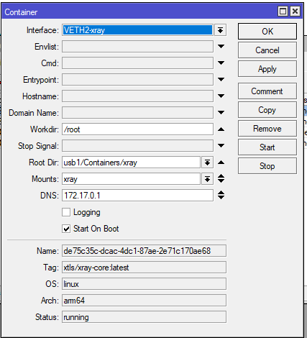

После скачивания образа и создания контейнера идем на флешку по пути

usb1/xray ( или куда вы смонтировали каталог образа, отвечает параметр Mounts)

Редактируем config.json под свои параметры подключения к xray серверу, примеры можно взять от сюда: <https://github.com/XTLS/Xray-examples/blob/main/README.md>

И после стартуем конейнер.

Tun2soks образ xjasonlyu/tun2socks:latest

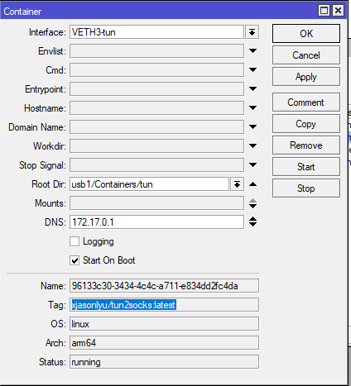

После скачивания образа и создания контейнера идем на флешку по пути

usb1/Containers/tun

Редактируем файл entrypoint.sh.

ВНИМАНИЕ! Редактировать его после скачивания и до запуска конейнера, в противном случе придется удалять контейнер и создавать заново.

В entrypoint.sh все удаляем, и пишем туда:  
#!/bin/sh

ip tuntap add mode tun dev tun0

ip addr add 198.18.0.1/15 dev tun0

ip link set dev tun0 up

ip route del default

ip route add default via 198.18.0.1 dev tun0 metric 1

ip route add default via 172.17.0.1 dev eth0 metric 10

tun2socks -device tun0 -loglevel debug -proxy socks5://172.17.0.2:10808 -interface eth0

После стартуем контейнер, и после можно направлять туда трафик.